Национальный Исследовательский Ядерный Университет «МИФИ»

Лабораторная работа №4

по дисциплине «Теория автоматов»

Работу выполнил:

студент группы К04-121

Дмитриев С.О.

Логин: К121_2014_05

Пароль: SY8mM68q

Входные сигналы автомата

|  |  |
| --- | --- |
| Имя входного сигнала | Пояснение |
| X1 | Режим прямого последовательного включения гирлянд |
| X2 | Режим обратного последовательного включения гирлянд |
| X3 | Режим прямого чередования включения гирлянд |
| X4 | Режим обратного чередования включения гирлянд |
| C | Синхронизирующий вход |
| Reset | Вход установки гирлянд в исходное состояние “Выключено” |

Выходные сигналы автомата

|  |  |
| --- | --- |
| Имя выходного сигнала | Пояснение |
| G1 | Включить гирлянду G1 |
| G2 | Включить гирлянду G2 |
| G3 | Включить гирлянду G3 |
| G4 | Включить гирлянду G4 |
| G5 | Включить гирлянду G5 |

Множество состояний автомата

|  |  |
| --- | --- |
| Состояние | Пояснение |
| S0 | Начальное состояние автомата |
| S1 | Горит гирлянда G1 |
| S2 | Горит гирлянда G2 |
| S3 | Горит гирлянда G3 |
| S4 | Горит гирлянда G4 |
| S5 | Горит гирлянда G5 |

Граф переходов управляющего автомата

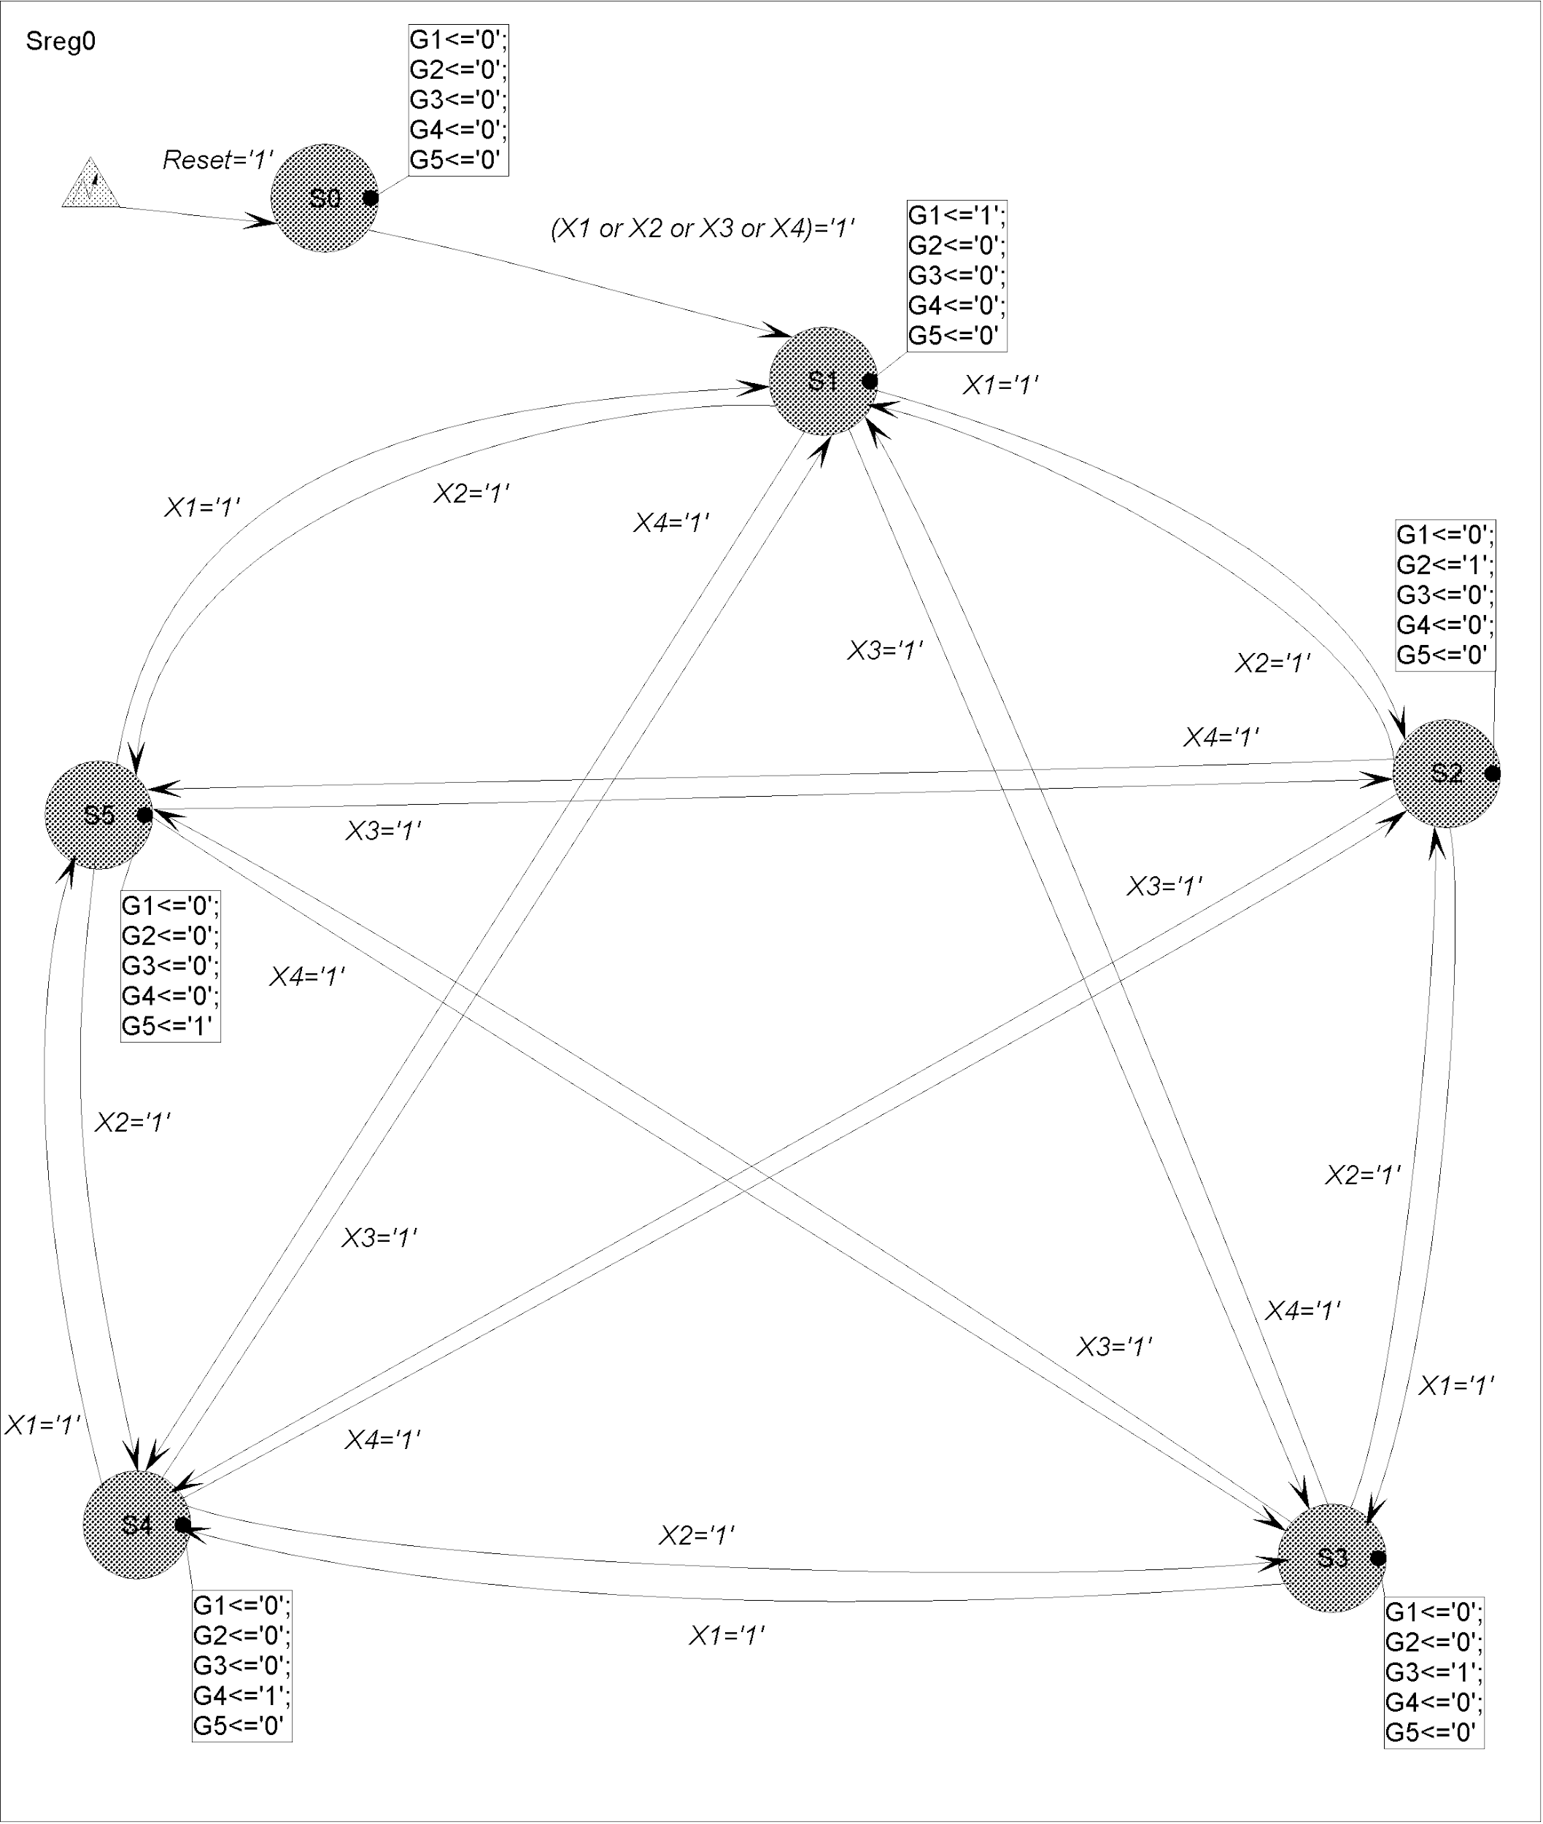

Схема автомата

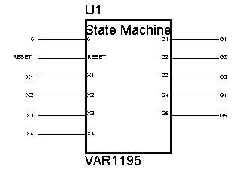

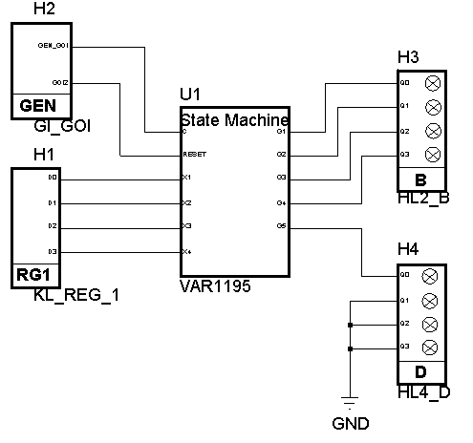

Тестовые последовательности

X1=0&X2=0&X3=0&X4=0:

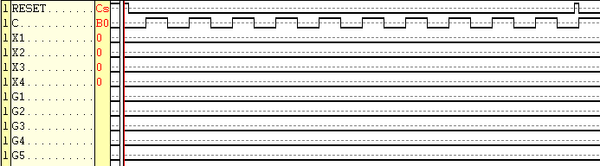

X1=1:

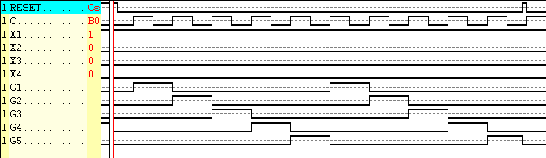

X2=1:

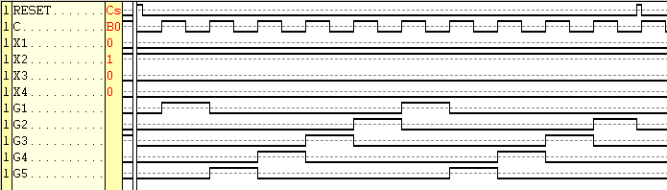

X3=1:

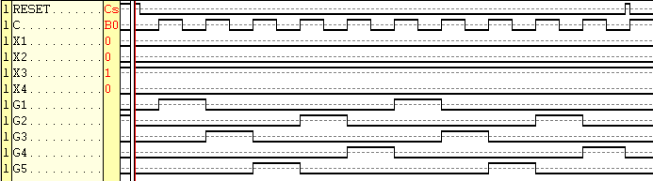

X4=1:

